*배경, 캐릭터 원화 참조하기 좋은 사이트

-> <http://www.cgartschool.com/board.list?mcode=1410> (시지아트 게임그래픽 학원)

*설원 배경 설정

1) 배경

1-1)배경 참조 이미지





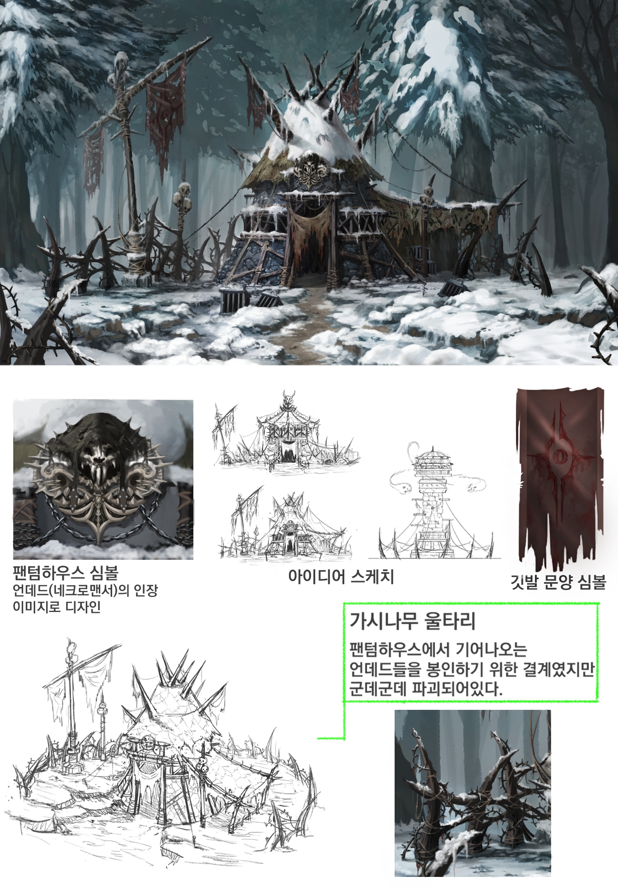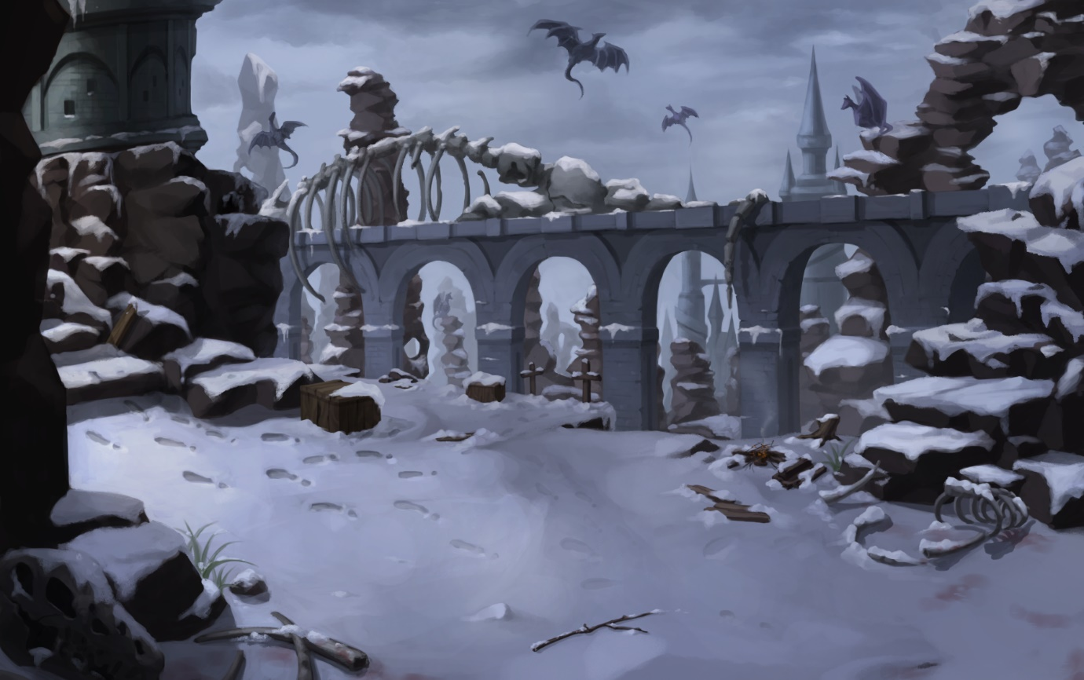



1-2)배경 선택 이유

->설원의 모습이 직관적으로 잘 나타나며 게임의 어두운 이미지에 맞게 어두운 배경 위주로 찾아 봄.

2) 오브젝트

2-1) 장애물

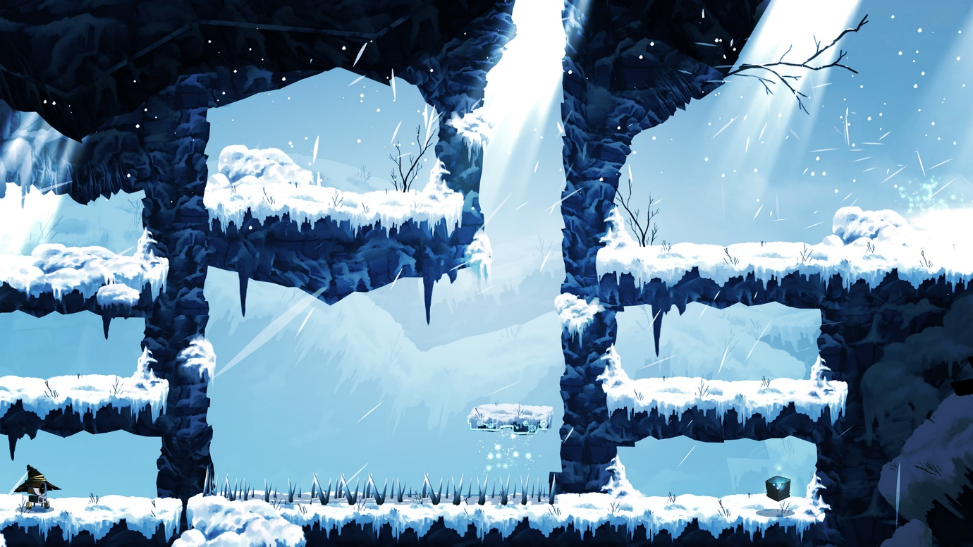

-고드름: 일정 범위 안에 충격(공격이나 점프 등)이 가해지면 떨어져서 데미지를 입힘.

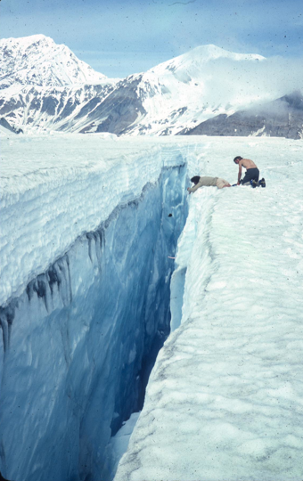

크레바스: 해당 위치에 n초 이상 닿아있을 시 땅이 무너짐.

2-2) 배치 오브젝트



-침엽수(나무): 공격해서 아이템 등을 떨어뜨리거나 나무를 베서 넘어뜨리는 식으로 보스 상대 가능할 듯

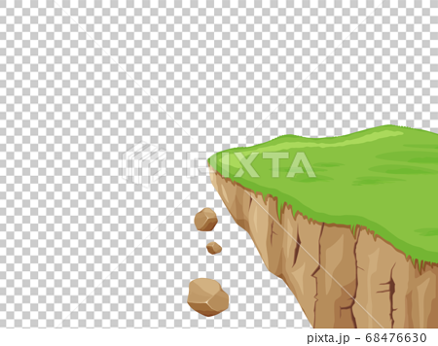

-바위: 바위: 보스 등을 상대할 때 밀거나 공격해서 떨어뜨리는 장치로 활용 가능

2-3) 생체/사체 오브젝트



-북극여우(개 과)

-설정: 개와 같은 패시브와 액티브를 가짐.

-선택 이유: 늑대도 개과이긴 하나 늑대는 개보다 피지컬이 월등히 좋은데 같은 기능을 넣기에는 좀 비주얼이 과하지 않을까? 개와 피지컬이 비슷한 북극여우가 적합할 듯 함.

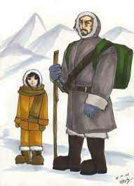

-이누이트 족(몽골계 황색인종)

-설정: 설원에 사는 원주민 일족.

+재단의 지배를 받는다는 설정?

부두술사와 우호적 관계에 있다는 설정? 아니면 재단과도 부두술사와도 전혀 관련이 없으나 재수없게 끼인 설정?

3)보스 예티(설인)

-**설정**: 재단과 부두술사의 실험을 통해 탄생한 설인 예티. 그러나 그 힘은 통제가 불가능할 정도로 강력하였다. 하여 재단과 부두술사는 예티를 동굴 깊숙한 곳에 가두어 봉인하였다. 그러나 그 힘을 포기하기엔 아쉬움이 컸던 재단은 주인공을 통해 예티의 유전자 샘플을 채취하고 예티를 처치할 것을 부탁하고...

그러나 찾아간 곳엔 이미 예티가 동굴 밖을 탈출하여 원주민들을 학살해버린 상태였고, 주인공도 예티에게 쫒기기에 이른다. 과연 주인공은 예티에게서 무사히 샘플을 채취할 수 있을까?

-**비하인드**: 사실 설인 예티는 원래 이누이트족 중 한 명이었다. 재단은 무력을 통한 협박으로 이누이트족에게 무분별하고 무자비한 실험을 강행했으며 그 과정에서 많은 부족민들이 희생당했다. 희생 끝에 재단의 기술력과 부두술사의 부두술이 더해진 강력한 생명체 ‘예티’가 탄생했지만, 인간일 때의 이성은 온데 간데 없고 파괴와 살육의 본능만이 남아있을 뿐이었다. 재단과 부두술사는 가까스로 동굴 속에 예티를 봉인하고는 후일을 도모하고 철수했지만, 동굴에서 탈출한 예티는 자신의 가족이었던 부족민들을 무참히 학살한다.

주인공은 보스전에서 (빙의를 통한 스킬 or 아이템 등)을 사용해서 예티의 이성을 되찾아준다. 자신의 여기서 **살생/비살생 루트**를 선택할 수 있다.

1. 살생 루트: 예티의 숨통을 끊고 유전자 샘플을 채취한다.
2. 비살생 루트: 이성을 되찾은 예티는 죄책감에 괴로워하며 자결한다. 유전자 샘플을 채취한다.

->여기서 채취한 유전자 샘플을 복선으로 하여 최종 보스전에서

예티의 유전자 + 부두술사의 부두술+ 재단의 기술 을 짬뽕한 보스(실험체 오메가 or 회장)가 등장해도 괜찮을 듯...

3) 트릭

3-1) 어떤 트릭들이 존재하는가?

-함정

-크레바스, 고드름 등

-상호작용

-원주민 시체 파밍, 상자(열쇠, 암호 등), 나무, 바위 등

3-2) 트릭이 어떻게 발동하는가?

-크레바스: 해당 위치에 n초 이상 닿아있을 시 땅이 무너짐.

-고드름: 일정 범위 안에 충격(공격이나 점프 등)이 가해지면 떨어져서 데미지를 입힘.

-바위: 보스 등을 상대할 때 밀어서 떨어뜨리는 장치

-시체 파밍: 처음 스테이지 입장 시 아이젠과 보온 장비 등을 획득 가능

-설원 맵은 마찰력 등을 조정하여 아이젠을 신지 않으면 미끄러진다는 설정(like 엘나스)

3-3) 어떤 방식으로 배치할 것인가?

-함정은 너무 남발하지 않고 심심하지 않을 정도로 넣고 보스전에서는 함정을 적극 활용해야 하므로 생각해서 배치한다.